**सामाजिक विज्ञान**

**(नागरिक शास्त्र)**

**प्रमुख नीतिगत फैसले कैसे लिए जाते है:-**

* लोकतन्त्र में जब जनता शासकों का चुनाव करती है तो ये चुने उसे शासक संस्थाओं के माध्यम से शासन का संचालन करते है।
* संविधान के द्वारा शासन के मूल्यों के निर्धारण के साथ संस्थाओं के कार्यों और संस्थाओं की कार्य सीमा का भी निर्धारण किया जाता है।

**एक सरकारी आदेश:-**

* 1/ August 1990 को भारत सरकार द्वारा जारी आदेश इसे कार्यालय ज्ञापन कहा गया।
* इनका O.M. नम्बर – 36012/31/90
* जिस पर कार्मिक जनशिकायत और पेंशन मन्त्रालय के कार्मिक एवं प्रशिक्षण विभाग के एक संयुक्त सचिव के हस्ताक्षर है।
* इस सरकारी आदेश में प्रमुख नीतिगत फैसलों की घोषणा की गई।
* भारत सरकार के सरकारी पदों और सेवाओं में सामाजिक एवं शैक्षिक दृष्टि से पिछड़े वर्गों (SEBC) के लिए 27 % स्थान आरक्षित किया गये।
* अब तक आरक्षण SC .. S.T. को ही दिया जा रहा था अब आरक्षण के लिए तीसरी श्रेणी तैयार की जा रही थी।

**एक सरकारी आदेश कैसे बना:-**

* यह सरकारी आदेश लम्बे घटना क्रम का परिणाम था।
* भारत सरकार द्वारा 1979 में दूसरा पिछड़ी जाति आयोग गठित किया गया जिसकी अध्यक्षता वी.पी. मंडल (विदेश्वरी प्रसाद मण्डल) ने की इसी कारण इसे मंडल आयोग कहते है।
* पहला आयोग 1953 में कालेलकर की अध्यक्षता में गठित किया गया।
* मंडल आयोग ने अपनी सिफारिशें 1980 में प्रस्तुत की।
* जिसमें प्रमुख थी सरकारी नौकरियों में सामाजिक, और शैक्षिक दृष्टि से पिछड़े वर्गों का 27 फीसदी आरक्षण देना।
* इस रिपोर्ट और इसकी सिफारिशो की चर्चा संसद में हुई।
* 1989 के लोकसभा चुनावों में जनता पार्टी ने अपने चुनावी घोषणा पत्र में इस रिपोर्ट में इस सिफारिशों को लागु करवाना शामिल किया है।
* चुनाव के बाद जनता पार्टी की सरकार बनी। वी.पी. सिंह प्रधानमंत्री बने।
* नयी सरकार में चुनावी वायदा पुरा करने के क्रम में राष्ट्रपति के अभिभाषण में मंडल रिपोर्ट को लागू करने की घोषणा की।
* वी.पी. सिंह ने अगले दिन संसद के दोनों सदनों को सुचित किया।
* कैबिनेट के फैसले को कार्मिक एवं प्रशिक्षण विभाग को भेज दिया गया। कैबिनेट के फैसले के विभाग के अधिकारियों ने आदेश तैयार किया।
* संबंधित मंत्री की स्वीकृति के पश्चात अधिकारी के हस्ताक्षर पश्चात आदेश जारी हो गया।
* इस तरह 13 Aughst 1990 को O.M. Number 36012/31/90 तैयार हो गया।

**अन्य पिछड़ी जाति आयोग:-**

* 1979 में गठित।
* अध्यक्ष – बी . पी . मंडल।
* 8 सितम्बर 1993 में पूरी तरह लागू।

**संस्था:-**

नागरिको की आधारभूत सुविधाएँ- शिक्षा, स्वास्थ्य, सुरक्षा और विकास, कल्याण परक सुविधाएँ नागरिकों को प्रदान करने वाली व्यवस्थाओं को ही संस्था/ संस्थाएँ कहा जाता है।

**संसद:-**

* भारत में निर्वाचित सदस्यों की राष्ट्रीय सभा को संसद व राज्य स्तर पर इसे विधानसभा कहते हैं।
* संसद एक ऐसा मंच है जहाँ पर नागरिकों के द्वारा चुने हुए प्रतिनिधि कानून/ विधि निर्माण का कार्य करते हैं।

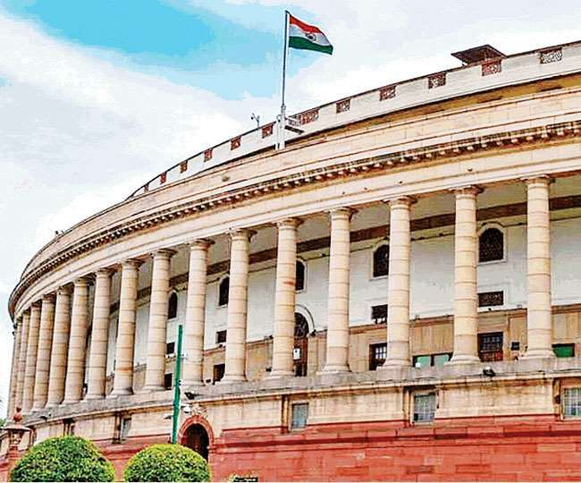

**संसद के दो सदन होते हैं:-**

1. लोकसभा
2. राज्य सभा

**संसद का सदस्य चुने जाने के लिए अनिवार्य योग्यताएं:-**

* भारत का नागरिक हो।
* सरकार के अंतर्गत किसी लाभप्रद पद पर कार्यरत न हो।
* दिवालिया या सज़ायाफ्ता न हो।

**संसद के राजनैतिक अधिकार:-**

* कानून बनाने, संशोधन करने तथा पुराने कानून की जगह नये कानून बनाने का अधिकार।
* सरकार चलाने वालों को नियंत्रित करने का अधिकार।
* सरकार के हर पैसे पर नियंत्रण का अधिकार।
* सार्वजनिक मामलों व राष्ट्रीय नीति पर चर्चा का अधिकार।

**लोकसभा; (हाउस ऑफ पीपल – लोअर हाउस):-**

लोकसभा में जनता द्वारा प्रत्यक्ष रूप से चुने हुए प्रतिनिधि होते हैं। इसका अध्यक्ष लोकसभा का सदस्य होता है जो स्पीकर कहलाता है। इसके सदस्यों की संख्या 543 + 2 होती है। (2 सदस्य राष्ट्रपति मनोनीत करता है।

* सदस्यों का चुनाव लोगों द्वारा प्रत्यक्ष रुप से होता है।
* सदस्य अधिक होने के कारण विचारों को प्राथमिकता मिलने की संभावना।
* पैसे के मामले में अधिक अधिकार।
* मंत्रिपरिषद पर नियंत्रण
* अधिकतर मामलों में सर्वोच्च अधिकार

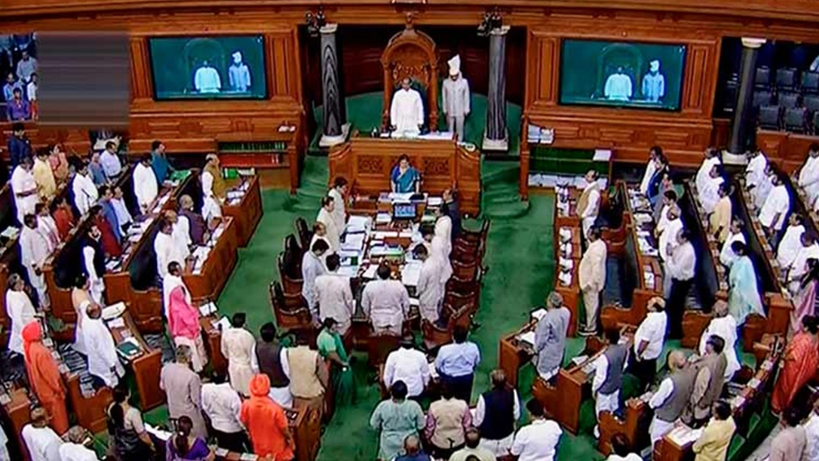

**राज्यसभा:- (काउंसिल ऑफ स्टेट्स – अप्पर हाउस):-**

राज्यसभा के सदस्य अप्रत्यक्ष रूप से चुने जाते हैं, इसका अध्यक्ष उपराष्ट्रपति होता है। इसके सदस्यों की कुल संख्या 250 है जिन में से 12 सदस्य राष्ट्रपति द्वारा मनोनीत किए जाते हैं।

* सदस्यों का चुनाव अप्रत्यक्ष रूप से होता है।
* सदस्य कम होने के कारण विचारों को प्राथमिकता न मिलने की संभावना।
* पैसे के मामले में कम अधिकार।
* मंत्रिपरिषद पर सीधा नियंत्रण नहीं
* राज्यों के सम्बन्ध में विशेष अधिकार

**लोकसभा और राज्यसभा में अंतर:-**

* लोकसभा के सदस्यों का चुनाव लोगों द्वारा प्रत्यक्ष के रूप से होता है।
* राज्यों के संबंध में राज्यसभा को कुछ विशेष अधिकार दिए गए हैं लेकिन अधिकतर मसलों पर सर्वोच्च अधिकार लोकसभा के पास ही है।
* संयुक्त अधिवेशन में लोकसभा के सदस्य अधिक होने के कारण लोकसभा के विचार को प्राथमिकता मिलने की संभावना रहती है।
* लोकसभा पैसे के मामले में अधिक अधिकारो का प्रयोग करती है।
* लोकसभा मंत्रिपरिषद् को नियंत्रित करती है। राज्यसभा को यह अधिकार नहीं।

**कार्यपालिका:-**

सरकार की नीतियों को ‘कार्यरूप’ देनेवाले को कार्यपालिका या सरकार कहते हैं।

**कार्यपालिका के दो हिस्सा होते है:-**

* **राजनैतिक कार्यपालिका:-** प्रधानमंत्री और मंत्रीपरिषद मिलकर राजनैतिक कार्यपालिका का गठन करते हैं। मंत्रीपरिषद का काम होता है सरकार के कार्यक्रमों और नीतियों को मूर्तरूप देना या क्रियांवयन करना। इसलिए मंत्रीपरिषद को कार्यपालिका कहा जाता है। राजनैतिक कार्यपालिका के सदस्य जनता द्वारा चुनकर आते हैं।
* **स्थायी कार्यपालिका:-** यह नौकरशाओं से मिलकर बनी होती है। नौकरशाहों का चयन अखिल भारतीय सिविल सर्विसेज द्वारा होता है। सरकारें बदलने के बावजूद नौकरशाहों यानी स्थायी कार्यपालिका के कार्यकाल में कोई रुकावट नहीं आती है।

**प्रधान मंत्री:-**

प्रधान मंत्री सरकार का मुखिया होता है और वास्तव में सभी सरकारी शक्तियों का प्रयोग करता है। वह देश की सबसे महत्वपूर्ण राजनीतिक संस्था हैं।

* राष्ट्रपति प्रधानमंत्री को चुनते है जो बहुमत या गठबंधन या सदन में जिनको बहुमत हासिल हो, की सरकार बनती है।
* प्रधानमंत्री का कार्यकाल तय नहीं होता।
* वह तबतक अपने पद पर रह सकता है जबतक वह पार्टी या गठबंधन का नेता है।

**मंत्रिपरिषद:-**

मंत्रिपरिषद उस निकाय का सरकारी नाम है जिसमें सारे मंत्री होते हैं। इसमें आम तौर पर 60 से 80 मंत्री होते हैं।

**मंत्रियों की रैंक इस प्रकार है:-**

**कैबिनेट मंत्री:-** अक्सर सत्तादल के शीर्ष नेताओं को कैबिनेट मंत्री बनाया जाता है उन्हें प्रमुख मंत्रालयों का भार दिया जाता है। परिषद में कैबिनेट मंत्रियों की संख्या लगभग 20 होती है।

**स्वतंत्र प्रभार वाले राज्य मंत्री:-** इन्हें अक्सर छोटे मंत्रालयों का भार दिया जाता है। ये केवल निमंत्रण मिलने पर ही कैबिनेट की बैठक में शामिल होते हैं।

**राज्य मंत्री:-** अपने विभाग के कैबिनेट मंत्रियों से जुड़े होते हैं और उनकी सहायता करते हैं।

**भारतीय प्रधानमंत्री के अधिकार:-**

* कैबिनेट की बैठकों की अध्यक्षता।
* विभिन्न विभागों के कार्य का समन्वय।
* विभिन्न विभागों की सामान्य निगरानी।
* मंत्रियों के कामों का वितरण
* किसी मंत्री को बर्खास्त करने का अधिकार।

**राष्ट्रपति:-**

* भारत के राष्ट्राध्यक्ष राष्ट्रपति होते हैं। सरकार का हर निर्णय राष्ट्रपति के नाम में लिया जाता है लेकिन राष्ट्रपति का पद केवल अलंकारिक है।
* जब कोई बिल संसद से पास हो जाता है तो उस पर राष्ट्रपति के दस्तखत के बाद ही वह कानून बन पाता है।
* सरकार के हर महत्वपूर्ण निर्णय को लागू करने से पहले उसपर राष्ट्रपति का हस्ताक्षर होना जरूरी है। सभी अंतर्राष्ट्रीय संधि समझौते राष्ट्रपति के नाम में ही बनाए जाते हैं।

**भारत का राष्ट्रपति नियुक्त होने के लिए अनिवार्य योग्यताएं:-**

* भारत का नागरिक हो।
* आयु 35 वर्ष से अधिक हो।
* दिवालिया या सजायाफ्ता न हो।
* सरकार के अंतर्गत किसी लाभप्रद पद पर कार्यरत न हो।
* लोकसभा का सदस्य बनने के योग्य हो।

**राष्ट्रपति प्रणाली:-**

सरकार के स्वरूप में राष्ट्रपति की भूमिका केंद्रीय होती है इसलिए इसे राष्ट्रपति प्रणाली कहा जाता है।

**न्यायपालिका:-**

एक राजनैतिक संस्था जिसके पास न्याय करने और कानूनी विवादों के निबटारे का अधिकार होता है। देश की सभी अदालतों को एक साथ न्यायपालिका के नाम से पुकारा जाता है।

**न्यायपालिका के अधिकार:-**

इसके पास न्याय करने का अधिकार और कानूनी विवादो के निबटारे का अधिकार होता है।

**भारत के विभिन्न स्तर के न्यायालयों के नाम:-**

* पूरे देश के लिए सर्वोच्च न्यायालय।
* राज्यों में उच्च न्यायालय।
* जिला न्यायालय और स्थायी स्तर के न्यायालय।

**NCERT SOLUTIONS**

**प्रश्न (पृष्ठ संख्या 77,78,79)**

प्रश्न 1 अगर आपको भारत का राष्ट्रपति चुना जाए तो आप निम्नलिखित में से कौन-सा फैसला खुद कर सकते हैं?

1. अपनी पसंद के व्यक्ति को प्रधानमंत्री चुन सकते हैं।
2. लोकसभा में बहुमत वाले प्रधानमंत्री को उसके पद से हटा सकते हैं।
3. दोनों सदनों द्वारा पारित विधेयक पर पुनर्विचार के लिए कह सकते हैं।
4. मंत्रीपरिषद् में अपनी पसंद के नेताओं का चयन कर सकते हैं।

उत्तर – c) दोनों सदनों द्वारा पारित विधेयक पर पुनर्विचार के लिए कह सकते हैं।

प्रश्न 2 निम्नलिखित में से कौन राजनैतिक कार्यपालिका का हिस्सा होता है?

1. जिलाधीश
2. गृह मंत्रालय का सचिव
3. गृहमंत्री
4. पुलिस महानिदेशक

उत्तर – c) गृहमंत्री

प्रश्न 3 न्यायपालिका के बारे में निम्नलिखित में से कौन सा बयान गलत है?

1. संसद द्वारा पारित प्रत्येक कानून को सर्वोच्च न्यायालय की मंजूरी की जरुरत होती है।
2. अगर कोई कानून संविधान की भावना के खिलाफ है तो न्यायपालिका उसे अमान्य घोषित कर सकती है।
3. न्यायपालिका कार्यपालिका से स्वतंत्र होती है।
4. अगर किसी नागरिक के अधिकारों का हनन होता है तो वह अदालत में जा सकता है।

उत्तर – a) संसद द्वारा पारित प्रत्येक कानून को सर्वोच्च न्यायालय की मंजूरी की जरुरत होती है।

प्रश्न 4 निम्नलिखित राजनैतिक संस्थाओं में से कोन-सी संस्था देश के मौजूद कानून में संशोधन कर सकती हैं?

1. सर्वोच्च न्यायालय
2. राष्टपति
3. प्रधानमंत्री
4. संसद

उत्तर – d) संसद

प्रश्न 5 उस मंत्रालय की पहचान करें जिसने निम्नलिखित समाचार जारी किया होगा-

|  |  |  |  |
| --- | --- | --- | --- |
| 1 | देश से जूट का निर्यात बढ़ाने के लिए एक नई नीति बनाई जा रही है। | a | रक्षा मंत्रालय |
| 2 | ग्रामीण इलाकों में टेलीफोन सेवाएँ सुलभ कराई जाएँगी। | b | कृषि, खाद्यान्न और सार्वजनिक वितरण मंत्रालय |
| 3 | सार्वजनिक वितरण प्रणाली के तहत बिकने वाले चावल और गेहूँ की कीमतें कम की जाएँगी। | c | स्वास्थ्य मंत्रालय |
| 4 | पल्स पोलियो अभियान शुरू किया जाएगा। | d | वाणिज्य और उद्योग मंत्रालय |
| 5 | ऊँची पहाड़ियों पर तैनात सैनिकों के भत्ते बढ़ाए जाएँगे। | e | संचार और सूचना-प्रौद्योगिकी मंत्रालय |

उत्तर –

|  |  |  |  |
| --- | --- | --- | --- |
| 1 | देश से जूट का निर्यात बढ़ाने के लिए एक नई नीति बनाई जा रही है। | d | वाणिज्य और उद्योग मंत्रालय |
| 2 | ग्रामीण इलाकों में टेलीफोन सेवाएँ सुलभ कराई जाएँगी। | e | संचार और सूचना-प्रौद्योगिकी मंत्रालय |
| 3 | सार्वजनिक वितरण प्रणाली के तहत बिकने वाले चावल और गेहूँ की कीमतें कम की जाएँगी। | b | कृषि, खाद्यान्न और सार्वजनिक वितरण मंत्रालय |
| 4 | पल्स पोलियो अभियान शुरू किया जाएगा। | c | स्वास्थ्य मंत्रालय |
| 5 | ऊँची पहाड़ियों पर तैनात सैनिकों के भत्ते बढ़ाए जाएँगे। | a | रक्षा मंत्रालय |

प्रश्न 6 देश की विधायिका, कार्यपालिका और न्यायपालिका में से उस राजनैतिक संस्था का नाम बताइए जो निम्नलिखित मामलों में अधिकारों का इस्तेमाल करती हैं।

1. सड़क, सिंचाई, जैसे बुनियादी ढाँचों के विकास और नागरिकों की विभिन्न कल्याणकारी गतिविधियों पर कितना पैसा खर्च किया जाएगा।

उत्तर – लोकसभा (वित्त मंत्रालय)

1. स्टॉक एक्सचेंज को नियमित करने संबंधी कानून बनाने की कमेटी के सुझाव पर विचार विमर्श करती है।

उत्तर – संसद

1. दो राज्य सरकारों के बीच कानूनी विवाद पर निर्णय लेती है।

उत्तर - सर्वोच्च न्यायालय

1. भूकंप पीड़ितों की राहत के प्रयासों के बारे में सूचना माँगती है।

उत्तर - कार्यपालिका

प्रश्न 7 भारत का प्रधानमंत्री सीधे जनता द्वारा क्यों नहीं चुना जाता? निम्नलिखित चार जवाबों में सबसे सही को चुनकर अपनी पसंद के पक्ष में कारण दीजिए।

1. संसदीय लोकतंत्र में लोकसभा में बहुमत वाली पार्टी का नेता ही ‘प्रधानमंत्री बन सकती है।
2. लोकसभा, प्रधानमंत्री और मंत्रीपरिषद् का कार्यकाल पूरा होने से पहले ही उन्हें हटा सकती है।
3. चूंकि प्रधानमंत्री को राष्ट्रपति नियुक्त करता है लिहाजा उसे जनता द्वारा चुने जाने की जरूरत ही नहीं है।
4. प्रधानमंत्री के सीधे चुनाव में बहुत ज्यादा खर्च आएगा।

उत्तर – a) संसदीय लोकतंत्र में लोकसभा में बहुमत वाले दल का नेता ही प्रधानमंत्री बन सकता है। यदि एक प्रत्यक्ष रूप से निर्वाचित व्यक्ति जिसे लोकसभा में बहुमत का समर्थन प्राप्त नहीं है को प्रधानमंत्री बना दिया जाता है, तो उसके लिए लोकसभा में अपनी मर्जी के बिल, नीतियाँ पास कराना कठिन होगा। ऐसी स्थिति में सरकार ठीक ढंग से नहीं चल सकेगी। इसके अलावा भारत जैसे विशाल देश में जहाँ पर मतदाताओं की संख्या करोड़ों में है, किसी भी साधारण व्यक्ति चाहे वह कितना ही ईमानदार तथा बुद्धिमान क्यों न हो, चुनाव का खर्च सहन करना संभव नहीं होगा।

प्रश्न 8 तीन दोस्त एक ऐसी फिल्म देखने गए जिसमें हीरो एक दिन के लिए मुख्यमंत्री बनता है। और राज्य में बहुत से बदलाव लाता है। इमरान ने कहा कि देश को इसी चीज की जरूरत है। रिजवान ने कहा कि इस तरह का बिना संस्थाओं वाला व्यक्ति का राज खतरनाक है। शंकर ने कहा कि यह तो एक कल्पना है। कोई भी मुख्यमंत्री एक दिन में कुछ भी नहीं कर सकता। ऐसी फिल्मों के बारे में आपकी क्या राय है?

उत्तर – ऐसी फिल्म अव्यवहार्य तथा अलोकतांत्रिक है। किसी योजना को कार्यान्वित करने के लिए सत्ताधारी लोगों का अनुमोदन आवश्यक होता है। मुख्यमंत्री की नियुक्ति निष्पक्ष चुनाव प्रक्रिया के उपरांत की जाती है। साथ ही सुधारों के लिए अत्यधिक योजना बनाने की जरूरत होती है। मैं भी शंकर से सहमत हूँ। राज्य में बदलाव लाने के लिए केवल एक दिन काफी नहीं होता।

प्रश्न 9 एक शिक्षिका छात्रों की संसद के आयोजन की तैयारी कर रही थी। उसने दो छात्राओं को अलग-अलग पार्टियों के नेताओं की भूमिका करने को कहा। उसने उन्हें विकल्प भी दिया। यदि वे चाहें तो राज्यसभा में बहुमत प्राप्त दल की नेता हो सकतीं थी और अगर चाहें तो लोकसभा के बहुमत प्राप्त दल की। अगर आपको यह विकल्प दिया जाए तो आप क्या चुनेंगे और क्यों?

उत्तर – मैं कृत्रिम लोकसभा को प्राथमिकता दूंगा क्योंकि राज्यसभा की अपेक्षा लोकसभा अधिक शक्शिाली होती है।

* कोई भी सामान्य बिल दोनों सदनों द्वारा पास किया जाना आवश्यक है। किन्तु लोकसभा के सदस्यों की संख्या अधिक होने के कारण बहुमत का निर्णय मान्य होता है।
* वित्तीय मामलों में लोकसभा की शक्तियाँ अधिक होती हैं। वित्तीय बिल केवल लोकसभा में पेश किए जा सकते हैं। देश के प्रशासन को चलाने के लिए सारा धन लोकसभा द्वारा ही प्रदान किया जाता है। लोकसभा मंत्रिमंडल को नियंत्रित करती है।

लोकसभा के सदस्य योग्य मतदाताओं द्वारा प्रत्यक्ष रूप से चुने जाते हैं।

प्रश्न 10 आरक्षण पर आदेश का उदाहरण पढ़कर तीन विद्यार्थियों की न्यायपालिका पर अलग-अलग प्रतिक्रिया थी। इसमें से कौन-सी प्रतिक्रिया, न्यायपालिका की भूमिका को सही तरह से समझती है?

1. श्रीनिवांस का तर्क है कि चूंकि सर्वोच्च न्यायालय सरकार के साथ सहमत हो गई है लिहाजा वह स्वतंत्र नहीं
2. अंजैया का कहना है कि न्यायपालिका स्वतंत्र है क्योंकि वह सरकार के आदेश के खिलाफ फैसला सुना सकती थी। सर्वोच्च न्यायालय ने सरकार को उसमें संशोधन का निर्देश दिया।
3. विजया का मानना है कि न्यायपालिका न तो स्वतंत्र है न ही किसी के अनुसार चलने वाली है बल्कि वह विरोधी समूहों के बीच मध्यस्थ की भूमिका निभाती है। न्यायालय ने इसे आदेश के समर्थकों और विरोधियों के बीच बढ़िया संतुलन बनाया। आपकी राय में कौन-सा विचार सही है?

उत्तर – 2. अंजैया का कहना है कि न्यायपालिका स्वतंत्र हैं क्योंकि वह सरकार के आदेश के खिलाफ़ फ़ैसला सुना सकती थी। सर्वोच्च न्यायालय ने सरकार को उसमें संशोधन का निर्देश दिया।

अंजैया द्वारा व्यक्त विचार सही है।

भारत में न्यायपालिका स्वतंत्र है । सर्वोच्च न्यायालय ने कई मामलों में सरकार के आदेश के खिलाफ आदेश दिया है। नवंबर 1992 में सुप्रीम कोर्ट ने बहुमत से फैसला किया की भारत सरकार का आदेश अवैध नहीं है, परन्तु सर्वोच्च न्यायालय ने सरकार से उसके मूल आदेश में कुछ संशोधन करने को कहा। उसने कहा की पिछड़े वर्ग के अच्छी स्थिति वाले लोगों को आरक्षण का लाभ नहीं मिलना चाहिए। सुप्रीम कोर्ट ने यह भी माना कि सभी आरक्षणों का अधिकतम आकार 50 प्रतिशत से अधिक नहीं होना चाहिए।